# Лаб: Дискретна математика – графи – Решения

## Върхове и ребра на граф

Колко са върховете и ребрата в дадения граф:

1. **Отговор: 7 върха, 12 ребра**

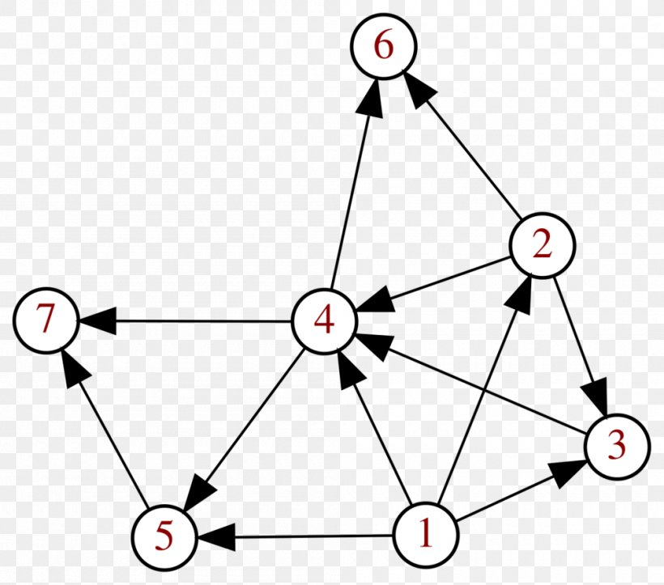

b) **Отговор: 7 върха, 8 ребра**

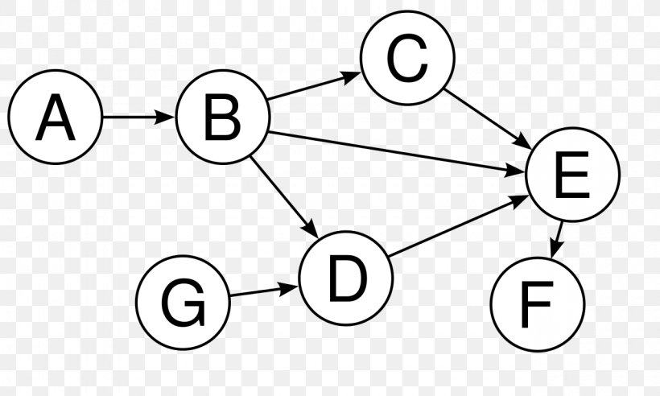

## Пътища в графи

а) Кой е най-прекият път между върховете A и F? **Отговор: А -> B -> E -> F**



b) Кой е най-прекият път между върховете 1 и 6? **Отговор: 1 -> 4 -> 6 и 1 -> 2 -> 6**



## Видове графи

Определете вида на графа:

1. **Отговор: ненасочен, непретеглен, свързан**

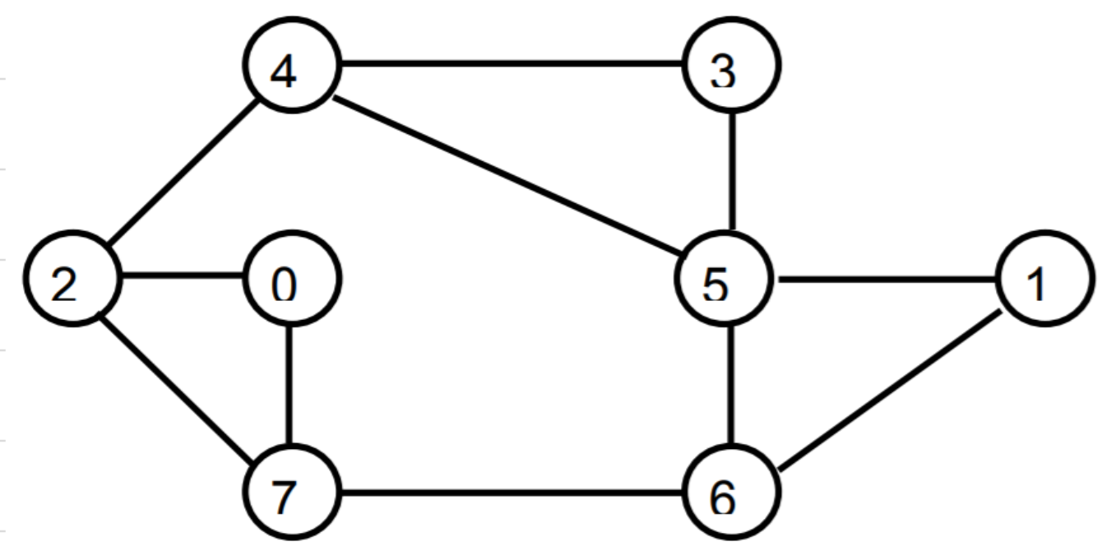

b) **Отговор: ненасочен, претеглен, свързан**

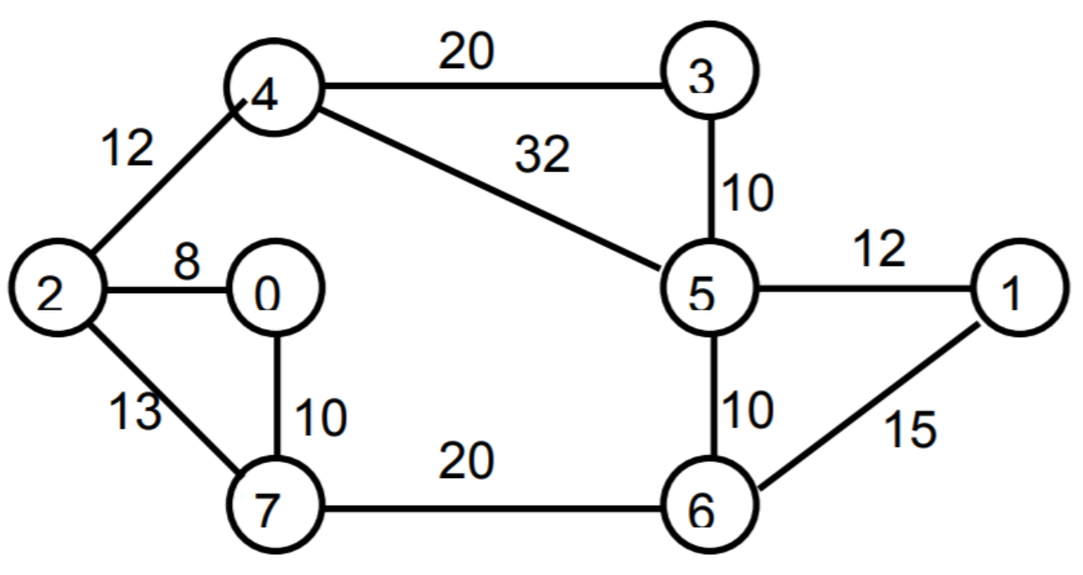

c) **Отговор: насочен, непретеглен, свързан**

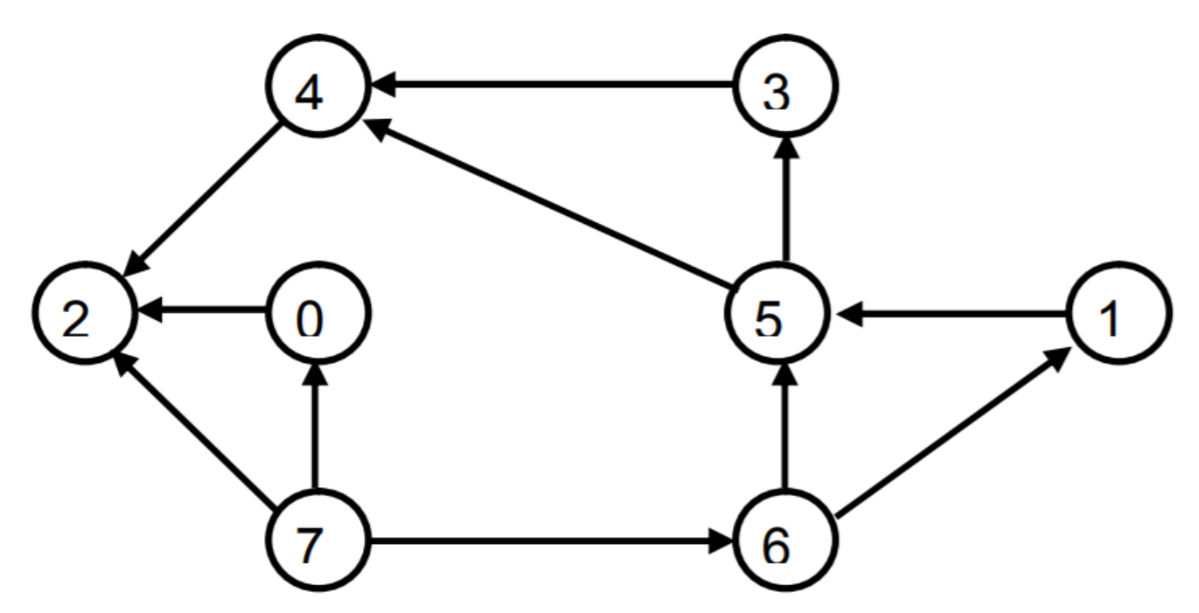

d) **Отговор: насочен, претеглен, свързан**

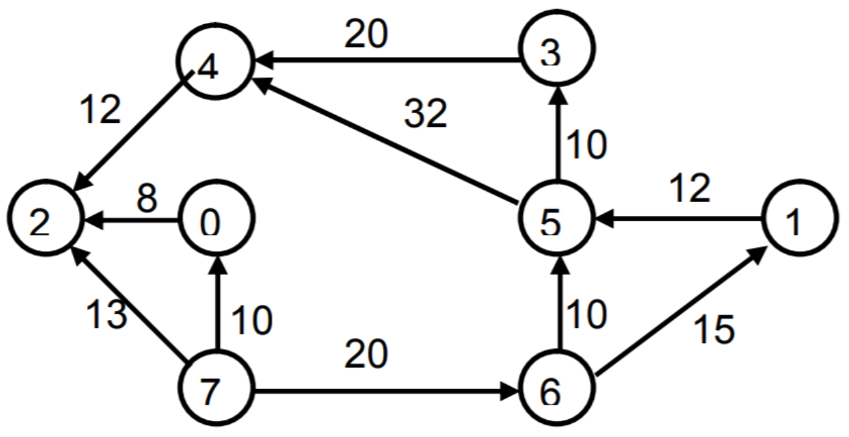

## Списък на съседство

Даден е следният граф. Представете го като списък на съседство.

|  |  |
| --- | --- |
| **1** | **3** |
| **2** | **4** |
| **3** | **4** |
| **3** | **5** |
| **4** | **6** |
| **5** | **6** |

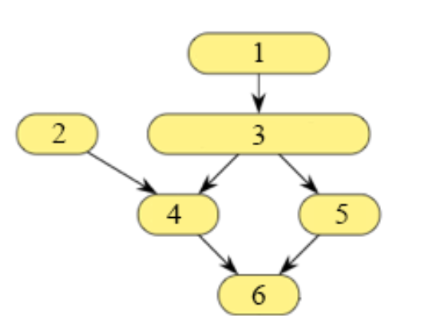

## Матрица на съседство

Даден е следният граф. Представете го като матрица на съседство.

|  |  |  |  |  |  |  |
| --- | --- | --- | --- | --- | --- | --- |
|  | 1 | 2 | 3 | 4 | 5 | 6 |
| 1 | **F** | **F** | **T** | **F** | **F** | **F** |
| 2 | **F** | **F** | **F** | **T** | **F** | **F** |
| 3 | **F** | **F** | **F** | **T** | **T** | **F** |
| 4 | **F** | **F** | **F** | **F** | **F** | **T** |
| 5 | **F** | **F** | **F** | **F** | **F** | **T** |
| 6 | **F** | **F** | **F** | **F** | **F** | **F** |

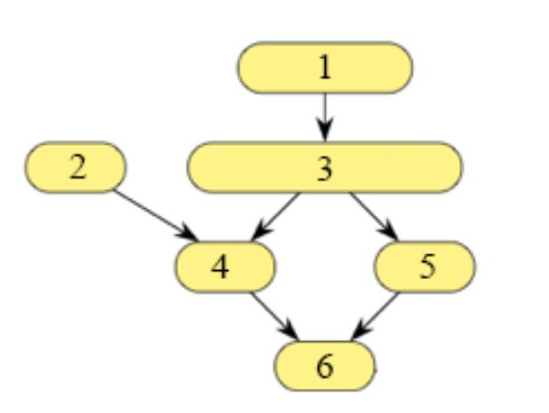

## Списък на ребра

Даден е следният граф. Представете го като списък на ребрата.

|  |  |  |  |  |  |  |
| --- | --- | --- | --- | --- | --- | --- |
| 1 | -> | **3** |  |  |  |  |
| 2 | -> | **4** |  |  |  |  |
| 3 | -> | **4** | **5** |  |  |  |
| 4 | -> | **6** |  |  |  |  |
| 5 | -> | **6** |  |  |  |  |
| 6 | -> |  |  |  |  |  |



## Обхождане на граф

Обходете дадения граф в широчина: 1 -> 2 -> 3 -> 4 -> 5 -> 6 -> 7 -> 8 -> 9 -> 10 -> 11

Обходете дадения граф в дълбочина: 1 -> 2 -> 4 -> 8 -> 9 -> 5 -> 10 -> 3 -> 6 -> 11 -> 7

